５月７日（木）

前にこのページに、「読書が好き」と書いたら、健康観察のところに「私もそうなんです」とか「最近こんな本を読みました」なんてことを書いてくれた子がいました。自己紹介カードに好きなことを書いていた子もいましたね。みんなと直接話ができない中、そんな風にちょっとでもみんなのことを知ることができて、嬉しいです。そのほかにも「元気です」のあとに「！」が「！！！！！！！」くらいついていたり、ものすごく太い字で「元気です」って書いてあったり。なぜか、毎回たて書きで書く子もいるよね。（こだわり？？） なにはともあれ、みんな元気そうで良かった。 （＾＾）

ゴールデンウィークは、何をしていましたか？ 屋上でバドミントン？ 庭でサッカー？ 七ならべ？ 私は、ベランダで日光浴（おばあちゃんみたい…）、読書（どこにも出かけられないので、旅行記みたいなのを読んでいました）、あとは、手ぬいでマスクを作りました。ミシンがあればあっという間に作れるのだろうけれど、手ぬいなので２時間かかりました。ただ、１枚でギブアップ。肩がこったので。（やっぱり、おばあちゃんや…）
毎年、GWは神宮球場にヤクルトの応援に行くのですが、今年はガマン…。
そもそも野球が開幕していない （＾＾；

まだ、しばらくはタブレットを使った学習が続きそうです。ここで、友達のノートを紹介していると、それを取り入れてみたり、自分の学習の仕方を工夫したりする子が増えてきたように思います。「自分で考えて学習する」という大事なことを、みんなは今、学んでいますよ！！

今週も元気に、がんばろう。
熟語を調べたあとに、意味調べも！

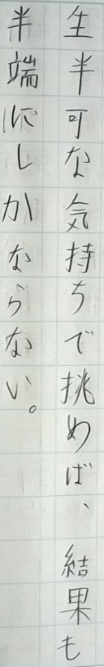
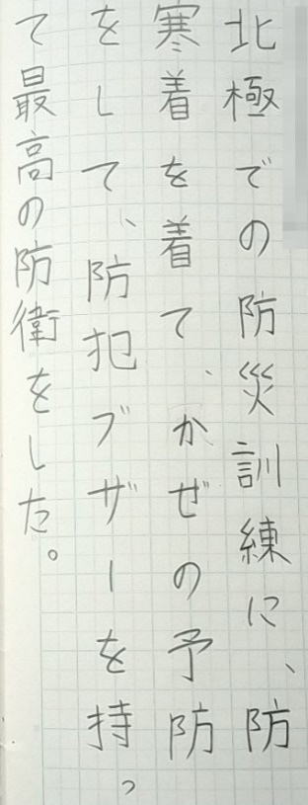
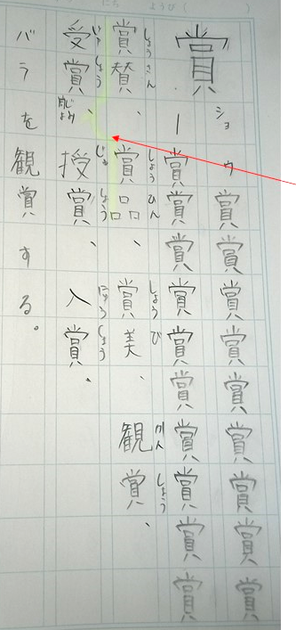

「受賞者」「授賞式」のように区別して使いますよね。同じ読みでも漢字がちがって、意味もちがうことばがたくさん！

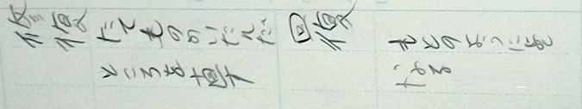
読んだとき、思わず、背すじがのびました！
一種類の漢字を、これだけ何度も使って例文が作れることがすごい…！
～みんなへのお願い～
まだ しばらく学校の休業が続くことになったので、明日（5月8日）に漢字ドリルや計算ドリル、ドリルノートなどを配ることになりました。学年ごと・出席番号ごとに分散して、お家の方に学校まで取りに来ていただくことになっています。詳しい時間などは、学校のHPの学年便りにのっています。
みんなからも、お家の方に伝えておいてください。よろしくお願いします。

【今日の課題】

5/7(木) | ①健康観察 | コラボノートに記入
②音読
「社会の教科書[４年]P116～120
『他地いきや世界とつながる東京都』」
 | ③漢字（潔・質） | ノートを写真にとって、「せんせいにわたす」に保存
 | ④漢字テスト | 配信された問題を見て、自分のノートに答えを書く。  その後、自分で〇つけをしたものを写真にとって、「せんせいにわたす」に保存する。
 | ⑤算数 | 答えを書いた教科書を写真にとって、「せんせいにわたす」に保存
 | 理科「天気の変化」、家庭科「わたしと家族の生活」を「せんせいにわたす」に保存

理科「天気の変化」と家庭科「わたしと家族の生活」の提出フォルダは、5月7日のフォルダの中にはありません。
「理科（天気の変化・5月7日まで）」「家庭科（わたしと家族の生活・5月7日まで）」というフォルダを別に作ってありますので、その中に入れておいてください。

◆しめ切り日から３日が経った課題は、先生たちのフォルダに回収しています。遅くなっても取り組むことが大切ですので、できた課題は「これまでの課題」のファイルに出しておきましょう。
自分のペースに合わせて取り組めば大丈夫です！おくれているからといって心配はしないでくださいね。

◆前回の「算数」の答えを配信してあります。答えを確認しておきましょう。

次のページに、今日 学習する漢字のドリルのページをのせてあります。
参考にしてください。

